实验2 面向对象设计原则
一. 实验目的
- 理解并熟悉面向对象设计的各个原则。
- 理解xml文件和xml工具类代码含义。
- 能够利用配置文件，使软件设计符合面向对象设计原则。

二．回答问题
- 描述面向对象设计的7个原则名称、简介及重要性。
- 理解并解释如下configShape.xml文件内容
<?xml version="1.0"?>
<config>
<typeName>c</typeName>
</config>

- 理解并解释如下xml工具类代码功能
import javax.xml.parsers.*;
import org.w3c.dom.*;
import org.xml.sax.SAXException;
import java.io.*;
public class XMLUtilShape
{ public static String getShapeType()
{
try
{
DocumentBuilderFactory dFactory = DocumentBuilderFactory.newInstance();
DocumentBuilder builder = dFactory.newDocumentBuilder();
Document doc;
doc = builder.parse(new File("configShape.xml"));
NodeList nl = doc.getElementsByTagName("typeName");
Node classNode=nl.item(0).getFirstChild();
String st=classNode.getNodeValue().trim();
return st;
}
catch(Exception e)
{
e.printStackTrace();
return null;
}
}
}

三．实验内容
- 利用XML配置文件修改“图形”项目，使之符合开闭原则
  - 复制上次实验的文件夹为“实验2-图形”。
  - 用记事本打开.project文件，修改项目名为“实验2-图形”。
  - 打开项目“实验2-图形”。
  - 右击项目->new->Untitled Text File，输入二(2)内容，并保存文件名为“configShape.xml”。
  - src下创建XMLUtilShape类，内容见二(3)。
  - 修改client类的main函数使得数据从XML配置文件中读取。
  - 运行项目
  - 修改项目使之能够显示矩形，修改那个文件？要修改源代码吗？
- 某图形界面系统提供了各种不同形状的按钮，客户端代码可针对这些按钮进行编程，用户可能会改变需求要求使用不同的按钮，原始设计方案如图所示，对该系统进行重构，使之满足开闭原则的要求，画出类图，写出对应类代码和客户端代码（要求利用XML配置文件）。提示：增加AbstractButton类
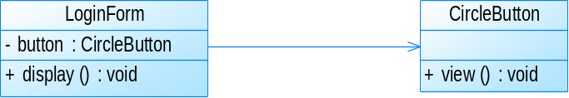
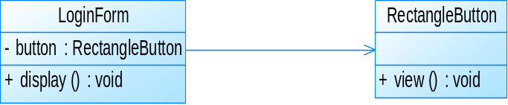
- P35(2)创建项目，结合面向对象设计原则，分析正方形是否可以设计成长方形的子类？
class Rectangle
{ private double width;
private double height;
public Rectangle(double width,double height)
{ this.width=width; this.height=height; }
public double getHeight()
{ return height; }
public void setHeight(double height)
{ this.height = height; }
public double getWidth()
{ return width; }
public void setWidth(double width)
{ this.width = width; }
}
class Square extends Rectangle
{
public Square(double size)
{ super(size,size); }

public void setHeight(double height)
{ super.setHeight(height);
super.setWidth(height);
}
public void setWidth(double width)
{
super.setHeight(width);
super.setWidth(width);
}
}
class Client
{ public static void main(String args[])
{ Rectangle r = new Square(0.0);
r.setHeight (5.0);
r.setWidth(10.00);
double area = calculateArea(r);
if(50.00==area)
{ System.out.println("这是长方形或长方形的子类！");}
else
{ System.out.println("这不是长方形！"); }
}

public static double calculateArea(Rectangle r)
{ return r.getHeight() * r.getWidth(); }
}
- P35(3)根据下面代码分析类图并绘制，分析存在的问题，根据迪米特法则进行重构，绘制重构后类图。
class Button
{
private List list;
private ComboBox cb;
private TextBox tb;
private Label label;
//......
public void change()
{
list.update();
cb.update();
tb.update();
label.update();
}
public void update()
{
//......
}
//......
}
class List
{
private ComboBox cb;
private TextBox tb;
//......
public void change()
{
cb.update();
tb.update();
}
public void update()
{
//......
}
//......
}
class ComboBox
{
private List list;
private TextBox tb;
//......
public void change()
{
list.update();
tb.update();
}
public void update()
{
//......
}
//......
}
class TextBox
{
private List list;
private ComboBox cb;
//......
public void change()
{
list.update();
cb.update();
}
public void update()
{
//......
}
//......
}
class Label
{
//......
public void update()
{
//......
}
//......
}
- 根据P35（4）的问题进行重构。（提示，参考如下图）
